**BỘ GIÁO DỤC VÀ ĐÀO TẠO TRƯỜNG ĐẠI HỌC PHENIKAA**

**\*\*\*\*\***

Ảnh có chứa văn bản, Phông chữ, biểu tượng, Đồ họa

Nội dung do AI tạo ra có thể không chính xác.

**Bài báo cáo bài tập lớn:**

**HỆ THỒNG QUẢN LÝ HIỆU SÁCH**

**TRỰC TUYẾN**

**Course/Học phần** : Phân tích và thiết kế phầm mềm

**Code/Mã học phần**  : CSE703048-1-1-25

**Lớp/Class**               : CSE703048-1-1-25(N05)

**Instructor/Giảng viên** : ThS. Vũ Quang Dũng

ThS. Nguyễn Xuân Quế

**Group/Nhóm** : Nhóm 6

*Hà Nội, Ngày 25 tháng 8 năm 2025.*

**Link Github repo:**

<https://github.com/Hoang281005/PTTKPM25-26_ClassN05_Nhom6.git>

**Sự đóng góp của mỗi thành viên:**

|  |  |  |
| --- | --- | --- |
| Thành viên nhóm | Mã sinh viên | Đóng góp |
| Nguyễn Tuấn Thành | 23010626 |  |
| Nguyễn Huy Hoàng | 23010143 |  |
|  |  |  |

# **LỜI CAM ĐOAN**

Chúng em xin cam đoan rằng toàn bộ nội dung trong báo cáo **"Hệ thống quản lý hiệu sách trực tuyến"** này là kết quả của quá trình nghiên cứu, học tập và thực hiện của nhóm chúng em. Các số liệu, kết quả và giải pháp trình bày trong báo cáo đều trung thực và chưa từng được sử dụng trong bất kỳ báo cáo hay đề tài nào trước đây.

Chúng em khẳng định rằng mọi tài liệu tham khảo đều đã được trích dẫn đầy đủ và rõ ràng. Nếu phát hiện có bất kỳ sự sao chép hay gian lận nào trong quá trình thực hiện đề tài, chúng em xin hoàn toàn chịu trách nhiệm trước nhà trường và quy định của môn học.

Chúng em xin chân thành cảm ơn sự hướng dẫn và hỗ trợ từ giảng viên bộ môn ThS. Vũ Quang Dũng - ThS. Nguyễn Xuân Quế cùng các nguồn tài liệu tham khảo đã giúp chúng em hoàn thành đề tài này.

# **LỜI CẢM ƠN**

Đầu tiên nhóm chúng em xin gửi lời cảm ơn chân thành đến Trường Đại học Phenikaa đã đưa môn học Phân Tích và Thiết Kế Phần Mềm vào chương trình dạy. Đặc biệt, chúng em xin gửi lời cảm ơn đến giảng viên bộ môn – Thầy ThS. Vũ Quang Dũng - ThS. Nguyễn Xuân Quế đã truyền đạt những kiến thức quý báu cho chúng em trong suốt thời gian học tập vừa qua. Trong thời gian tham gia lớp học của thầy, chúng em đã có thêm cho mình nhiều kiến thức bổ ích, tinh thần học tập hiệu quả, nghiêm túc. Đây chắc chắn sẽ là những kiến thức quý báu, là hành trang để chúng em có thể vững bước sau này.

Bộ môn Phân Tích và Thiết Kế Phần Mềm là môn học thú vị và vô cùng bổ ích, có tính thực tế cao. Đảm bảo cung cấp đủ kiến thức, gắn liền với nhu cầu thực tiễn của sinh viên. Tuy nhiên, do vốn kiến thức còn nhiều hạn chế và khả năng tiếp thu thực tế còn nhiều bỡ ngỡ. Mặc dù nhóm chúng em đã cố gắng hết sức nhưng chắc bài làm vẫn khó có thể tránh khỏi những thiếu sót và nhiều chỗ còn chưa chính xác, kính mong thầy/cô xem xét và góp ý cho bài làm của nhóm chúng em được hoàn thiện hơn.

Nhóm em xin chân thành cảm ơn!

# **LỜI MỞ ĐẦU**

Trong thời đại công nghệ thông tin phát triển mạnh mẽ, các hoạt động kinh doanh truyền thống đang dần được số hóa nhằm nâng cao hiệu quả quản lý, mở rộng thị trường và mang lại trải nghiệm thuận tiện hơn cho người dùng. Lĩnh vực kinh doanh sách cũng không nằm ngoài xu thế đó. Thay vì phải đến cửa hàng trực tiếp, khách hàng ngày nay có xu hướng lựa chọn các hệ thống hiệu sách trực tuyến để tìm kiếm, đặt mua và thanh toán sản phẩm một cách nhanh chóng và linh hoạt.

Xuất phát từ nhu cầu thực tiễn này, nhóm chúng em thực hiện đề tài **“Hệ thống Quản lý Hiệu sách Trực tuyến”** với mục tiêu xây dựng một giải pháp phần mềm hỗ trợ cả phía người mua lẫn người quản trị. Hệ thống không chỉ giúp khách hàng dễ dàng tra cứu thông tin sách, đặt hàng và theo dõi đơn hàng, mà còn cung cấp cho quản trị viên và thủ kho các công cụ quản lý hiệu quả về sản phẩm, đơn hàng và tình trạng kho.

Đề tài nhằm mục tiêu rèn luyện kỹ năng phân tích, thiết kế hệ thống thông tin, đồng thời áp dụng các kiến thức đã học về công nghệ web, cơ sở dữ liệu và quy trình phát triển phần mềm vào một dự án cụ thể. Kết quả mong đợi là xây dựng được một mô hình hệ thống trực tuyến có tính thực tiễn, đáp ứng nhu cầu quản lý hiệu sách trong bối cảnh hiện nay.

**Phần 1: Giới thiệu & Lập kế hoạch**

**1.1 Giới thiệu**

Trong bối cảnh thương mại điện tử ngày càng phát triển, nhu cầu mua sắm trực tuyến trở thành xu thế phổ biến. Đặc biệt trong lĩnh vực sách, việc xây dựng một hệ thống quản lý hiệu sách trực tuyến không chỉ giúp khách hàng tiết kiệm thời gian, chi phí mà còn tạo điều kiện để nhà quản lý vận hành và kiểm soát hoạt động hiệu quả hơn.

Đề tài **“Hệ thống Quản lý Hiệu sách Trực tuyến”** được thực hiện nhằm mục đích xây dựng một nền tảng trực tuyến phục vụ cả người dùng và quản trị viên:

* **Mục tiêu chính:**
  + Cung cấp cho khách hàng khả năng tìm kiếm, xem chi tiết sách, đặt hàng, thanh toán và theo dõi đơn hàng một cách tiện lợi.
  + Hỗ trợ quản trị viên quản lý sách, người dùng, đơn hàng.
  + Hỗ trợ thủ kho cập nhật tình trạng tồn kho và xác nhận đơn hàng.
* **Phạm vi dự án:**  
  Hệ thống được thiết kế ở mức cơ bản, tập trung vào những chức năng chính sau:
  + Đối với khách hàng: Tìm kiếm sách, thêm vào giỏ hàng, đặt hàng, thanh toán, theo dõi đơn hàng.
  + Đối với quản trị viên: Quản lý sản phẩm (thêm, sửa, xóa), quản lý đơn hàng, quản lý người dùng.
  + Đối với thủ kho: Cập nhật trạng thái kho, xác nhận đơn hàng.
  + Hệ thống không đi sâu vào các tính năng nâng cao như gợi ý sách thông minh, quản lý nhiều nhà cung cấp hay phân tích dữ liệu.

Việc giới hạn các chức năng chính giúp nhóm tập trung vào việc xây dựng một hệ thống khả thi, dễ mở rộng, tránh quá tải trong phạm vi thời gian thực hiện của dự án học phần.

**1.2 Mô hình quy trình**

Dự án được phát triển theo **mô hình Agile (Scrum)**. Đây là mô hình phù hợp với dự án nhóm sinh viên bởi các lý do:

* **Tính linh hoạt:** Các yêu cầu có thể được thay đổi, bổ sung hoặc điều chỉnh trong quá trình phát triển mà không ảnh hưởng lớn đến toàn bộ hệ thống.
* **Chia nhỏ công việc:** Hệ thống được phát triển qua nhiều vòng lặp (iteration/sprint), giúp nhóm dễ dàng theo dõi tiến độ và phân chia công việc.
* **Cải tiến liên tục:** Sau mỗi sprint, nhóm tiến hành đánh giá, kiểm thử và phản hồi để cải thiện sản phẩm.
* **Tăng cường hợp tác:** Agile khuyến khích làm việc nhóm, trao đổi thường xuyên, phù hợp với đặc thù của một dự án môn học.

Nhóm lựa chọn Agile thay vì mô hình thác nước (Waterfall) hay V-Model bởi dự án có phạm vi trung bình, yêu cầu chưa hoàn toàn cố định, và cần đảm bảo tiến độ qua từng tuần.

**Quy trình làm việc (Scrum workflow)**

Quy trình phát triển của nhóm được mô tả như sau:

1. **Product Backlog**: Danh sách tất cả các yêu cầu/chức năng của hệ thống được liệt kê, ví dụ: Đặt hàng, Thanh toán, Quản lý sách, Quản lý đơn hàng...
2. **Sprint Planning**: Nhóm họp để chọn ra các yêu cầu quan trọng nhất đưa vào **Sprint Backlog** (công việc cần làm trong vòng 1 Sprint).
3. **Sprint (1–2 tuần)**: Các thành viên thực hiện công việc theo Sprint Backlog. Mỗi ngày có **Daily Scrum** (họp ngắn 10–15 phút) để báo cáo tiến độ và khó khăn.
4. **Sprint Review**: Cuối mỗi Sprint, nhóm demo sản phẩm cho giảng viên/nhóm để nhận phản hồi.
5. **Sprint Retrospective**: Nhóm họp rút kinh nghiệm, cải thiện quy trình cho Sprint tiếp theo.
6. **Increment**: Sau mỗi Sprint, hệ thống có thêm một phiên bản hoàn thiện hơn (ví dụ: Sprint 1 có chức năng tìm kiếm sách, Sprint 2 thêm giỏ hàng, Sprint 3 thêm thanh toán...).

Mô hình minh họa (Scrum):

Ảnh có chứa hàng, văn bản, biểu đồ, ảnh chụp màn hình

Nội dung do AI tạo ra có thể không chính xác.

**Phần 2: Phân tích Yêu cầu**

**2.1 Yêu cầu chức năng (Functional Requirements)**

Hệ thống cần đảm bảo các chức năng chính sau:

1. Quản lý sách:

* Hệ thống hiển thị danh sách sách theo thể loại, từ khóa.
* Cho phép xem chi tiết sách (giá, mô tả, tác giả, tồn kho).

1. Giỏ hàng & Đặt hàng:

* Người dùng có thể thêm/xóa sách khỏi giỏ hàng.
* Người dùng có thể đặt hàng và hệ thống sẽ ghi nhận thông tin.

1. Thanh toán:

* Hệ thống cho phép thanh toán online qua nhiều phương thức (thẻ, ví điện tử).
* Dữ liệu thanh toán phải được mã hóa.

1. Theo dõi đơn hàng:

* Khách hàng có thể kiểm tra trạng thái đơn hàng (đang xử lý, đã giao, đã hủy).

1. Quản trị hệ thống:

* Quản trị viên có thể thêm, sửa, xóa sách.
* Quản trị viên có thể quản lý người dùng và phân quyền.

1. Quản lý kho:

* Thủ kho có thể cập nhật số lượng sách tồn.
* Thủ kho xác nhận đơn hàng dựa trên tình trạng kho.

**2.2 Yêu cầu phi chức năng (Non-functional Requirements)**

1. Bảo mật:

* Thông tin khách hàng (mật khẩu, thanh toán) phải được mã hóa.
* Hệ thống có phân quyền rõ ràng (khách hàng, thủ kho, quản trị viên).

1. Hiệu năng:

* Tìm kiếm sách trả kết quả trong vòng 3 giây.
* Hệ thống xử lý ít nhất 1000 yêu cầu truy cập đồng thời.

1. Tính khả dụng (Usability):

* Giao diện thân thiện, dễ sử dụng.
* Hỗ trợ đa thiết bị (máy tính, điện thoại, máy tính bảng).

1. Tính ổn định:

* Dữ liệu không bị mất trong trường hợp hệ thống gặp sự cố.

## **2.3. Các tác nhân**

|  |  |  |
| --- | --- | --- |
| STT | Tên tác nhân | Mô tả |
| 1 | Khách truy cập | Là người dùng chưa đăng nhập. Họ có thể duyệt xem danh sách sản phẩm, chi tiết sản phẩm và tìm kiếm sản phẩm theo từ khóa, nhưng không thể thực hiện các thao tác như thêm vào giỏ hàng hay đặt hàng |
| 2 | Khách hàng | Là người dùng đã đăng kí thành viên và đăng nhập vào hệ thống. Họ có thể thực hiện đầy đủ các thao tác như chọn, thêm sản phẩm vào giỏ hàng, đặt hàng, thanh toán, theo dõi trạng thái đơn hàng và quản lý thông tin cá nhân |
| 3 | Quản trị viên | Có quyền truy cập vào hệ thống quản trị. Admin có thể thực hiện các thao tác như thêm, sửa, xóa danh mục sản phẩm, xác nhận và cập nhật trạng thái đơn hàng, quản lý thông tin người dùng và theo đõi thống kê doanh thu bán hàng |

## **2.4. Phạm vi của hệ thống**

### **2.4.1. Xác định phạm vi của hệ thống**

Hệ thống được xây dựng nhằm hỗ trợ hoạt động mua sắm và quản trị cửa hàng trực tuyến chuyên về các sản phẩm công nghệ. Các chức năng chính nằm trong phạm vi phát triển của hệ thống bao gồm:

* **Quản lý người dùng**:

Hệ thống cho phép người dùng đăng ký, đăng nhập và cập nhật thông tin các nhân. Phân quyền người dùng theo ba vai trò: Khách truy cập, Khách hàng và Quản trị viên. Mỗi vai trò có quyền truy cập và sử dụng các chức năng khác nhau của hệ thống

* **Quản lý sản phẩm và danh mục:**

Quản trị viên có thể thêm mới, chỉnh sửa hoặc xóa các sản phẩm và danh mục sản phẩm (như điện thoại, laptop, máy tính bảng,…). Sản phẩm bao gồm các thông tin chi tiết như tên, mô tả, giá, tồn kho, hình ảnh và các biến thể (màu sắc, cấu hình)

* **Quản lý giỏ và đặt hàng:**

Khách hàng có thể thêm sản phẩm vào giỏ hàng, cập nhật số lượng hoặc xóa sản phẩm khỏi giỏ hàng. Khi tiến hành đặt hàng, hệt hống ghi nhận thông tin đơn hàng bao gồm danh sách snar phẩm tổng giá trị, thông tin giao hàng và phương thức thanh toán

* **Quản lý đơn hàng:**

Quản trị viên có thể theo dõi các đơn hàng, xác nhận, cập nhật trạng thái đơn hàng (chờ xác nhận, đang giao, đã giao, đã hủy). Khách hàng có thể xem lịch sử đơn hàng của mình và trạng thái hiện tại của từng đơn hàng

* **Thanh toán:**

Hệ thống hỗ trợ các phương thức thanh toán như COD (thanh toán khi nhận hàng) và tích hợp một số phương thức thanh toán trực tuyến như: VNPAY,… (*đang phát triển*)

* **Thống kê báo cáo:**

Quản trị viên có thể thống kê số lượng sản phẩm đang có, số lượng đơn hàng đã bán, đơn hàng đang xử lý, doanh thu theo thời gian và theo dõi các đơn hàng bị hủy hoặc chưa giao thành công

* **Bảo mật và phân quyền truy cập:**

Hệ thống đảm bảo an toàn thông tin người dùng thông qua cơ chế xác thực và phân quyền. Chỉ những người dùng có quyền hợp lệ mới được phép thực hiện các thao tác tương ứng với vai trò của họ trong hệ thống

### **2.4.2. Yêu cầu của người dùng sử dụng hệ thống**

Đối với hệ thống, người dùng không chỉ đơn thuần là những thao tác với giao diện website mà còn là những người trực tiếp trải nghiệm toàn bộ quy trình mua sắm, quản lý và xử lý thông tin sản phẩm. Do đó, việc xây dựng hệ thống cần được đặt trong bối cảnh hiểu đúng và đầy đủ các nhu cầu, mong đợi từ người dùng, cụ thể như sau:

* **Hệ thống cần hỗ trợ đầy đủ và linh hoạt các tác vụ nghiệm vụ:**

Đối với người dùng cuối (khách hàng), hệ thống phải cho phép cập nhật giỏ hàng, thực hiện đặt hàng, theo dõi trạng thái đơn hàng một cách nhanh chóng và ổn định. Đối với quản trị viên, hệ thống cần hỗ trợ cập nhật sản phẩm, xử lý đơn hàng và thống kê dữ liệu kịp thời, đảm bảo hiệu quả công việc.

* **Hệ thống phải hữu ích, chính xác và dễ bảo trì**

Mọi thao tác nhưu hiển thị giá trị sản phẩm, số lượng tồn kho, tổng giá trị đơn hàng, thông tin giao hàng, trạng thái đơn hàng,… đều cần chính xác tuyệt đối. Ngoài ra, hệ thống phải có khả năng bảo trì tốt, dễ dàng mở rộng và định hình lại để phù hợp với nhu cầu trong tương lai. Lỗi phát sinh cần được phát hiện nhanh chóng và xử lý hiệu quả, hạn chế gián đoạn trải nghiệm người dùng

* **Hệ thống cần dễ sử dụng, trực quản và nhất quán:**

Giao diện người dùng phải thân thiện, thống nhất về thiết kế và thao tác. Các bước đặt hàng, thanh toán, quản lý thông tin phải rõ ràng, dễ hiểu. giảm thiểu thao tác không cần thiết. Với vai trò quản trị viên, hệ thống cần hỗ trợ thao tác nhanh, bao quát dữ liệu dễ dàng và đảm bảo tính ổn định. Đồng thời, hệ thống phải bảo đảm tính bảo mật, phân quyền chặt ché, tránh nhầm lẫn quyền truy cập giữa các vai trò.

Thông qua việc đáp ứng các yêu cầu trên, hệ thống TechMart không chỉ đảm bảo hoạt động hiệu quả về mặt kỹ thuật mà còn mang đến trải nghiệm người dùng mượt mà, tin cậy và phù hợp với mô hình thương mại điện tử hiện đại

# **3. ĐẶC TẢ VÀ THIẾT KẾ HỆ THỐNG**

## **3.1. Nền tảng công nghệ**

* Backend: PHP 8.4 với Laravel 12
* Frontend: Blade Temmplates, Tailwind CSS (qua Vite), Alpine.js
* Database: MySQL 8.0
* Authentication: Laravel Breeze (Blade + Alpine)
* Version Control: Git, GitHub
* Build Tools: Vite 6.x

### **3.2. Đặc tả hệ thống** **3.2.1. Sơ đồ diagram Use-case:**

**Biểu đồ Use Case (Hệ thống Quản lý Hiệu sách Trực tuyến)**

**Actor chính:**

* **Khách hàng**
* **Quản trị viên (Admin)**

**Use Case của Khách hàng:**

* Đăng ký / Đăng nhập
* Xem danh mục sách / Xem chi tiết sách
* Tìm kiếm sách
* Quản lý giỏ hàng
* Thêm sản phẩm vào giỏ hàng
* Tạo đơn hàng
* Đặt hàng <<include>> Thanh toán
* Xem lịch sử đơn hàng
* Cập nhật thông tin cá nhân

Ảnh có chứa văn bản, biểu đồ, vòng tròn, Phông chữ

Nội dung do AI tạo ra có thể không chính xác.

**Use Case của Admin:**

* Quản lý sách (thêm/sửa/xóa)
* Quản lý danh mục sách
* Quản lý đơn hàng
* Quản lý khách hàng/người dùng
* Cập nhật thông tin hệ thống & thống kê doanh thu

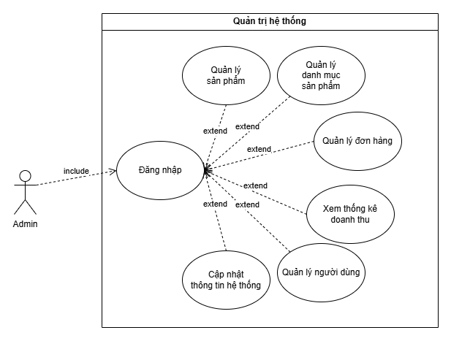

**Kịch bản chi tiết (Scenario)**

**Use Case 1: Đặt hàng**

**Luồng chính (Main Flow):**

1. Khách hàng đăng nhập hệ thống.
2. Khách hàng tìm và chọn sách.
3. Khách hàng thêm sách vào giỏ hàng.
4. Khách hàng vào giỏ hàng và nhấn “Đặt hàng”.
5. Hệ thống hiển thị thông tin đơn hàng (sách, số lượng, giá tiền).
6. Khách hàng xác nhận đặt hàng và chọn phương thức thanh toán.
7. Hệ thống lưu đơn hàng và gửi thông báo thành công.

**Luồng phụ (Alternative Flow):**

* A1: Sách đã hết hàng → Hệ thống thông báo “Sách không còn trong kho”.
* A2: Khách hàng chưa đăng nhập → Hệ thống yêu cầu đăng nhập.

**Use Case 2: Thanh toán**

**Luồng chính:**

1. Khách hàng chọn phương thức thanh toán (thẻ, ví điện tử, COD).
2. Hệ thống xử lý thông tin thanh toán.
3. Giao dịch thành công → Hệ thống cập nhật trạng thái đơn hàng.
4. Hệ thống hiển thị thông báo “Thanh toán thành công”.

**Luồng phụ:**

* A1: Giao dịch thất bại (thẻ không đủ tiền) → Hệ thống thông báo “Thanh toán thất bại, vui lòng thử lại”.
* A2: Mất kết nối với cổng thanh toán → Hệ thống thông báo lỗi và cho phép thử lại.

**Use Case 3: Quản lý sách (Admin)**

**Luồng chính:**

1. Admin đăng nhập vào hệ thống.
2. Admin chọn “Quản lý sách”.
3. Admin thêm mới / sửa thông tin / xóa sách.
4. Hệ thống cập nhật cơ sở dữ liệu.
5. Hệ thống hiển thị thông báo thành công.

**Luồng phụ:**

* A1: Nếu nhập thông tin thiếu → Hệ thống báo lỗi và yêu cầu nhập lại.
* A2: Nếu xóa sách đang có trong đơn hàng → Hệ thống cảnh báo “Không thể xóa sách đang tồn tại trong đơn hàng”.  
  3.2.2. Biểu đồ lớp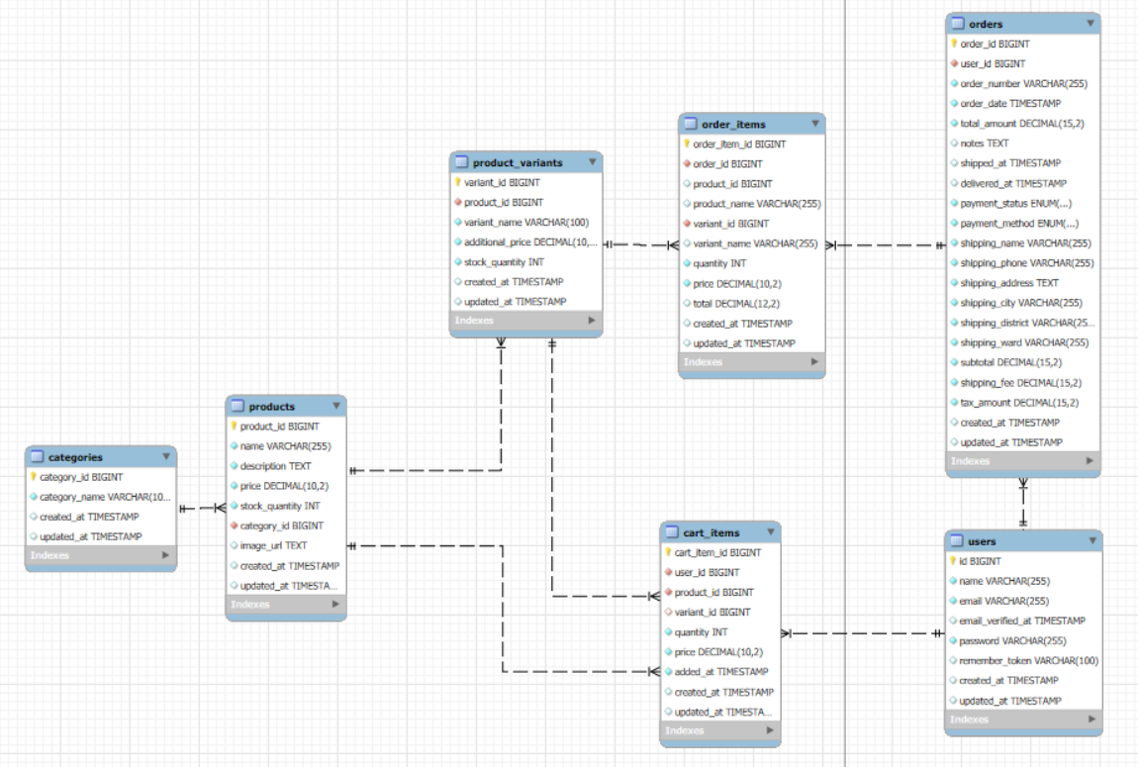

**3.2.3. Biểu đồ trình tự**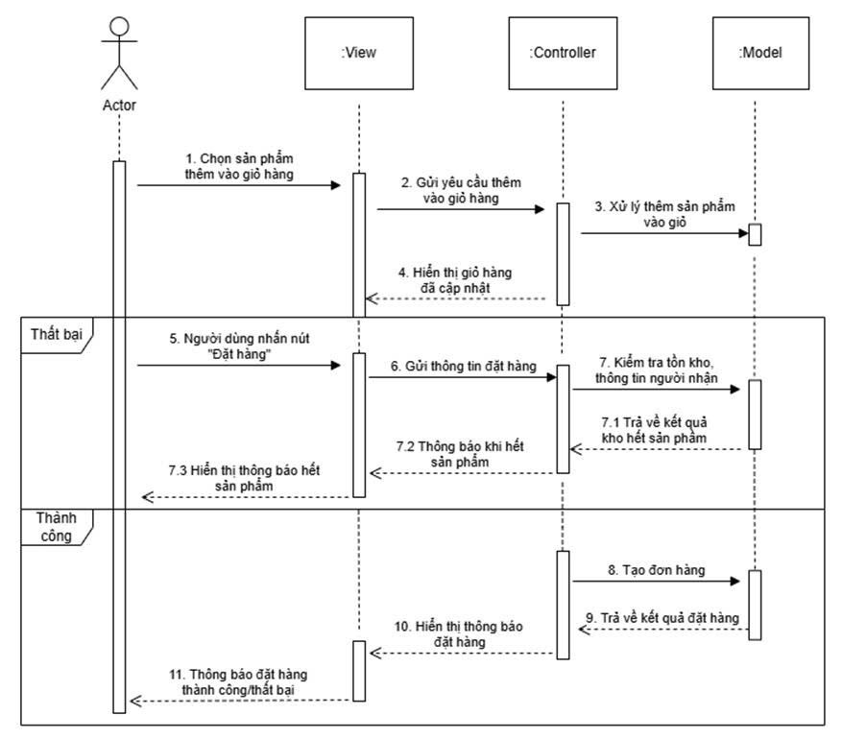

**3.2.4. Biểu đồ Trạng thái (State Machine Diagram)**

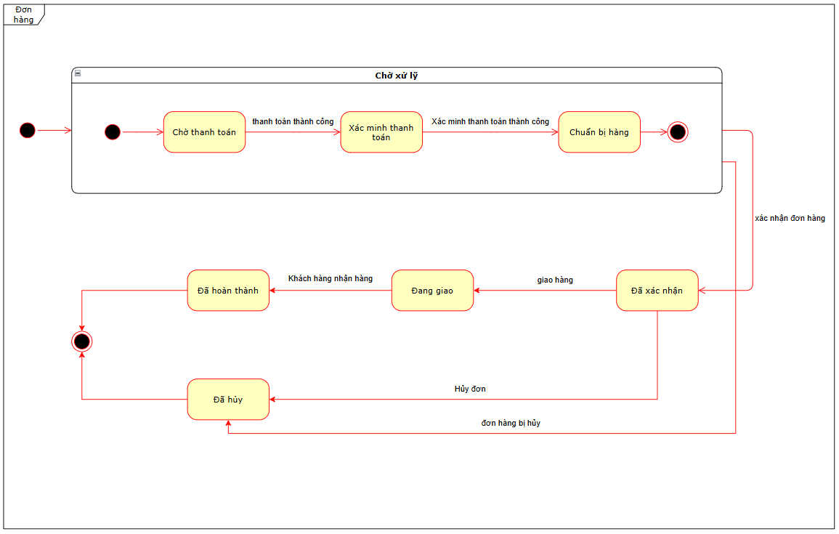

# **4. GIAO DIỆN PHẦN MỀM**

## **4.1. Giao diện đăng nhập**

## **4.2. Giao diện đăng kí** **4.3. Giao diện trang chủ**

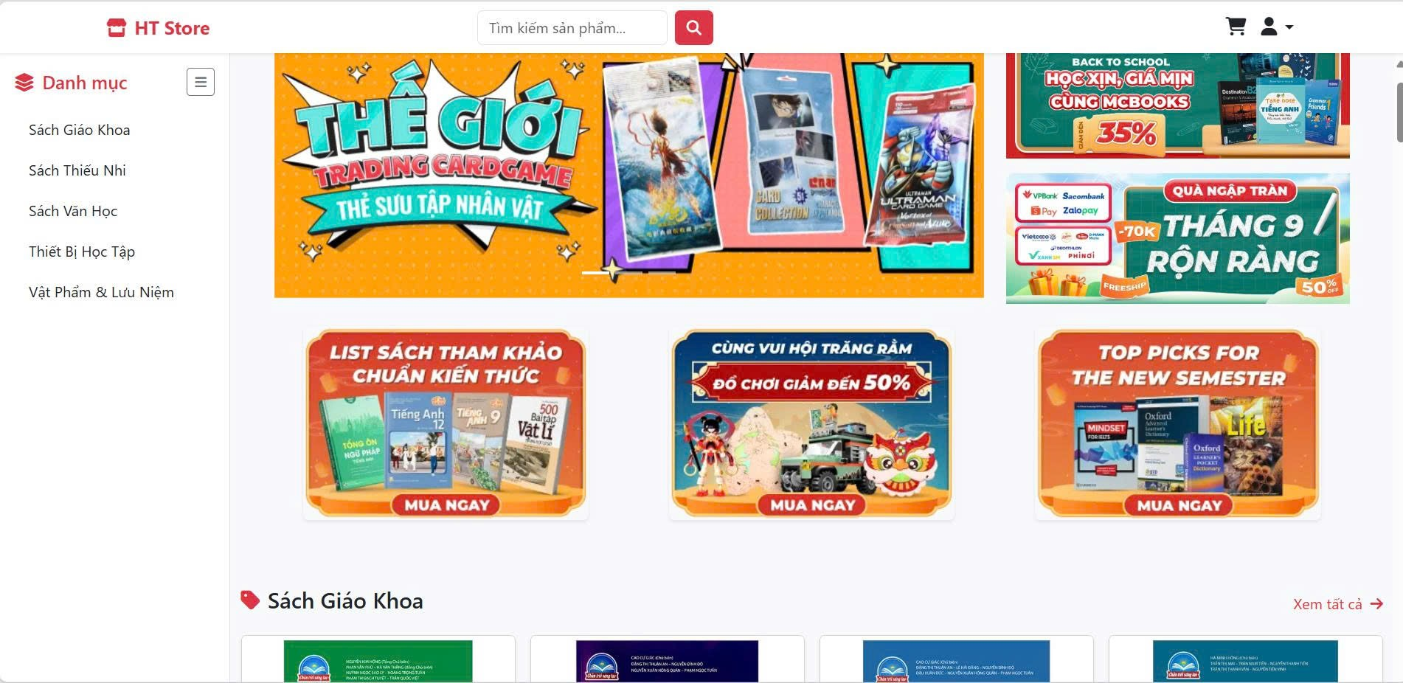

**4.4. Giao diện Giỏ hàng**

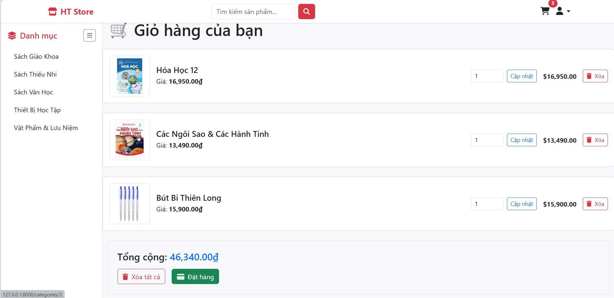

**4.5. Giao diện thông tin giao hàng**

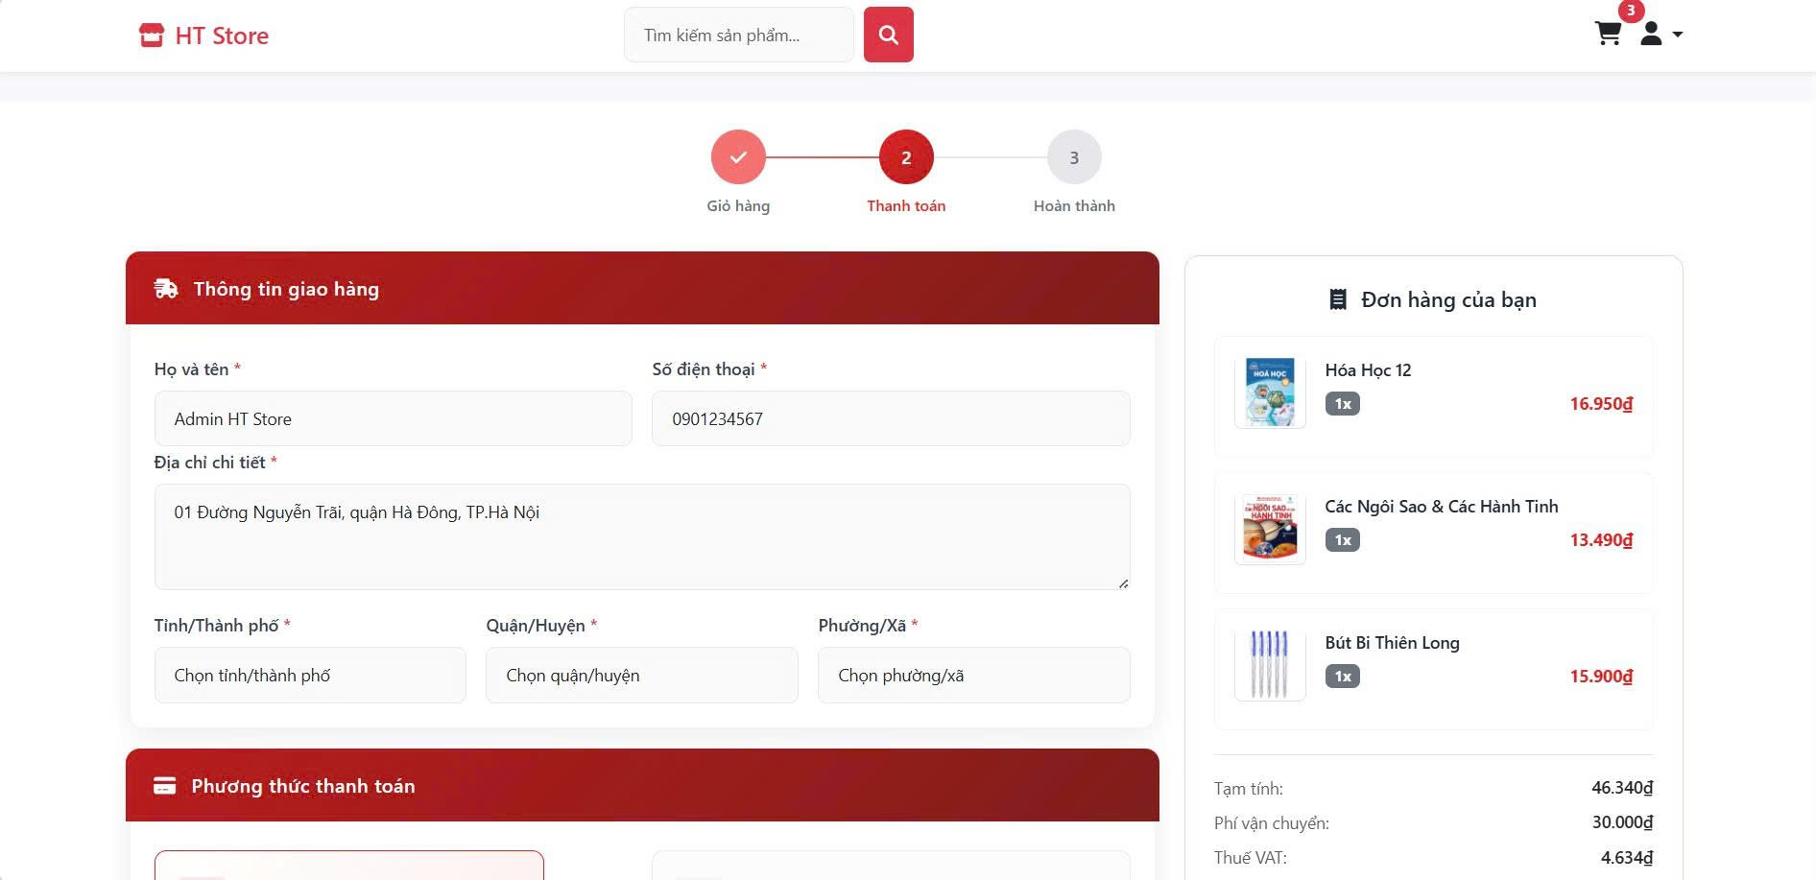

**4.6. Giao diện thanh toán**